Лабораторная работа №3

Моделирование стохастических процессов

Алиева Милена Арифовна

Содержание

# 1 Цель работы

Провести моделирование системы массового обслуживания (СМО).

# 2 Задание

1. Реализовать модель M|M|1;
2. Посчитать загрузку системы и вероятность потери пакетов;
3. Построить график изменения размера очереди.

# 3 Выполнение лабораторной работы

1. M|M|1 - это однолинейная СМО с накопителем бесконечной ёмкости. Поступающий поток заявок — пуассоновский с интенсивностью λ. Времена обслуживания заявок — независимые в совокупности случайные величины, распределённые по экспоненциальному закону с параметром μ. В данном сценарии также рассчитывается по формулам загрузка системы и вероятность потери пакетов. (рис. 1).

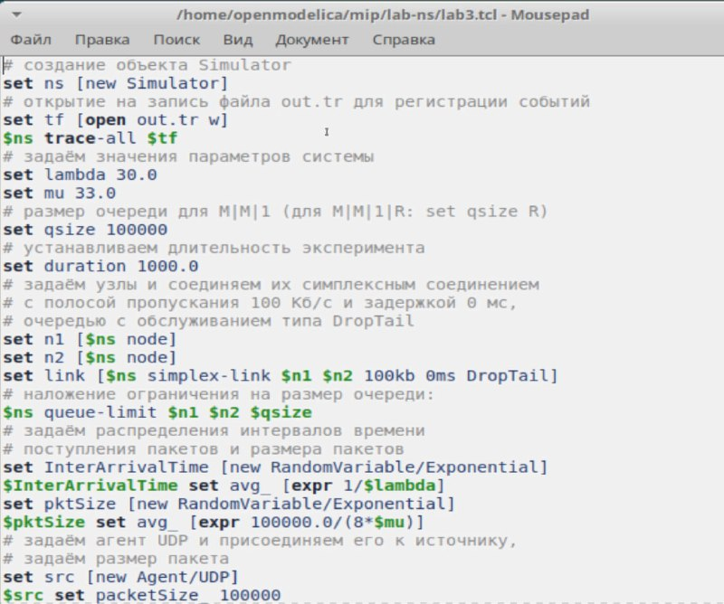

Рис. 1: Реализация системы

1. Запустив эту программу, получим значения загрузки системы и вероятности потери пакетов (рис. 2).

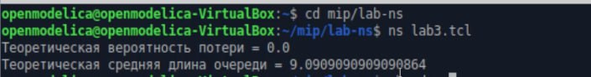

Рис. 2: Запуск программы

1. В каталоге с проектом создадим отдельный файл graph_plot (touch graph_plot). Откроем его на редактирование и добавим следующий код (рис. 3).

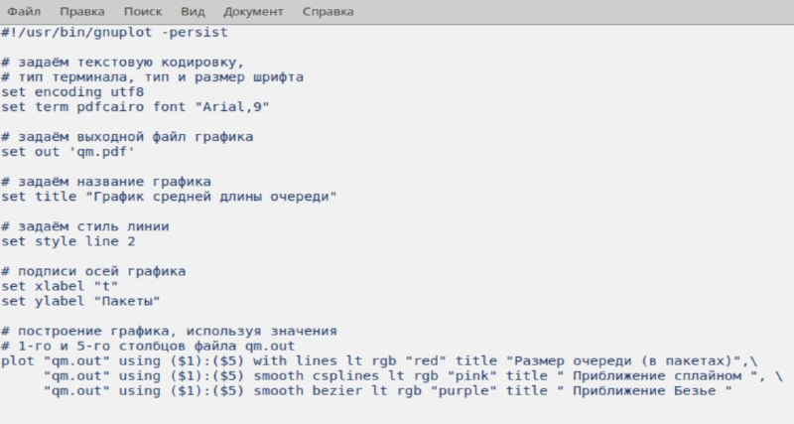

Рис. 3: Добавленный код

1. Сделаем файл исполняемым, после компиляции файла с проектом, запустим скрипт в созданном файле graph_plot (рис. 4).



Рис. 4: Работа с файлом graph_plot

1. Увидим график поведения длины очереди, на нем изображен размер очереди в пакетах, а также его приближение сплайном и Безье. (рис. 5).

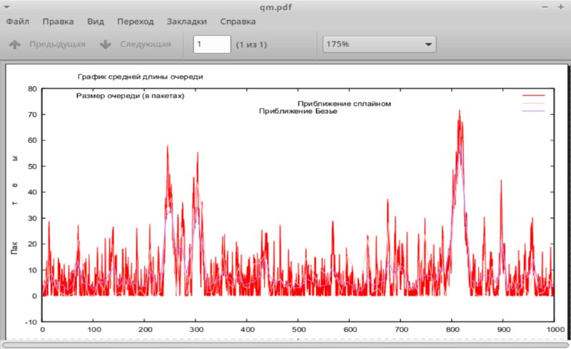

Рис. 5: График поведения длины очереди

# 4 Выводы

В процессе выполнения данной лабораторной работы я провела моделирование системы массового обслуживания (СМО).